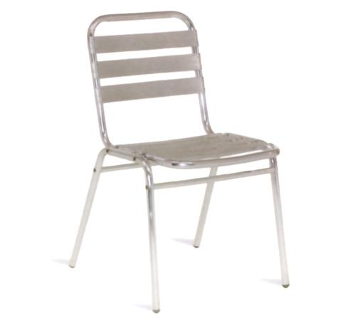
Descrizione:
Sedia fusto in alluminio anodizzato, impilabile. Adatta
sia all'interno che all'esterno.
Dimensioni seduta 59x52 cm
Tipi di scuola: adulto
Categoria: Sedie per adulti
Codice: ES21004

